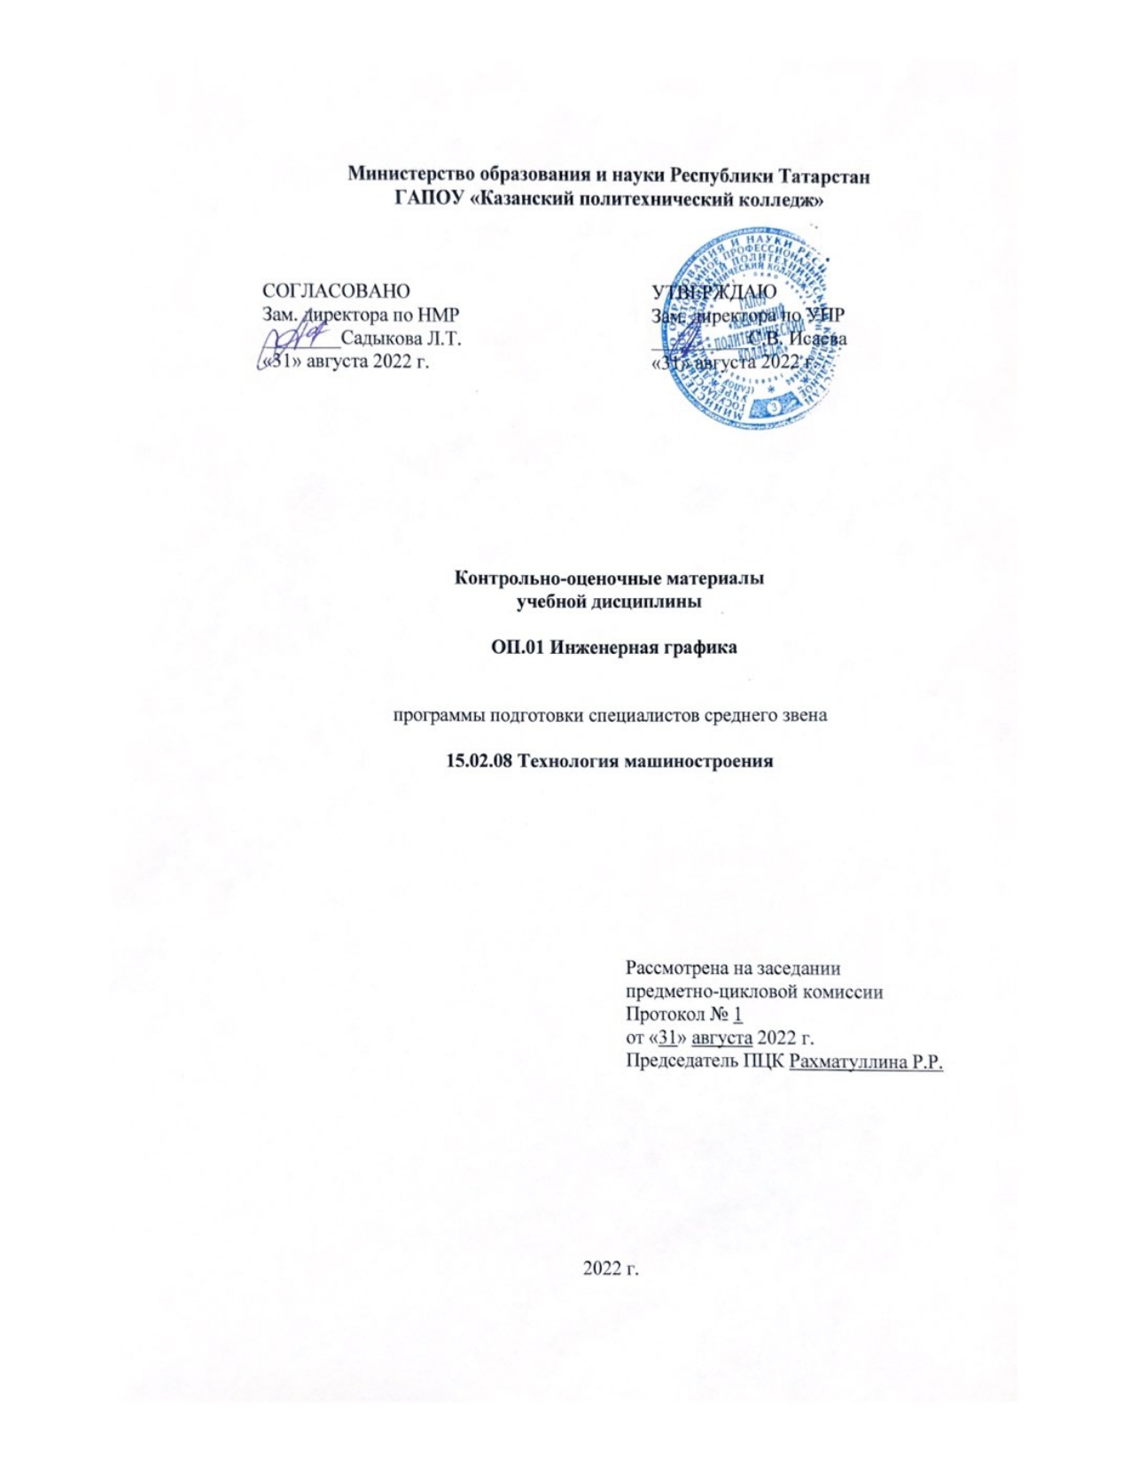
Содержание

 | Общие положения
 | Показатели оценки результатов освоения дисциплины, формы и методы контроля и оценки
 | Контрольно- оценочные материалы
3.1. | Текущий контроль
3.2. | Промежуточный контроль
Приложения

1.Общие положения

Контрольно-оценочные материалы разработан на основе:
- Федерального государственного образовательного стандарта среднего профессионального образования по специальности 15.02.08 Технология машиностроения;
- основной профессиональной образовательной программы по специальности: 15.02.08 Технология машиностроения, 2021г;
- рабочей программы учебной дисциплины ОП.01 Инженерная графика;
- рабочей программы воспитания по специальности 15.02.08 Технология машиностроения 2021 г.;
Контрольно-оценочные материалы (КОМ) предназначены для контроля и оценки образовательных достижений обучающихся, освоивших программу общеобразовательной учебной дисциплины ОП.01 Инженерная графика.
КОМ включают контрольные материалы для проведения текущего контроля и промежуточной аттестации в форме дифференцированный зачет.

2. Показатели оценки результатов освоения дисциплины, формы и методы контроля и оценки
В результате аттестации по учебной дисциплине осуществляется комплексная проверка следующих умений и знаний, а также динамика формирования общих компетенций:
Таблица 1
Результаты обучения  (освоенные умения, усвоенные знания) | Формы и методы контроля и оценки результатов обучения
Умения:
- выполнять графические изображения технологического оборудования и технологических схем в ручной и машинной графике; | Оценка в ходе проведения и защиты практических работ.  Оценка результатов устных опросов.  Оценка результата дифференцированного зачета по ОП.01. Инженерная графика.
- выполнять комплексные чертежи геометрических тел и проекции точек, лежащих на их поверхности, в ручной и машинной графике; | Оценка в ходе проведения и защиты практических работ.  Оценка результатов устных опросов.  Оценка результата дифференцированного зачета по ОП.01. Инженерная графика.
- выполнять чертежи технических деталей в ручной и машинной графике; | Оценка в ходе проведения и защиты практических работ.  Оценка результатов устных опросов.  Оценка результата дифференцированного зачета по ОП.01. Инженерная графика.
- читать чертежи и схемы; оформлять технологическую и конструкторскую документацию в соответствии с технической документацией; | Оценка в ходе проведения и защиты практических работ.  Оценка результатов устных опросов.  Оценка результата дифференцированного зачета по ОП.01. Инженерная графика.
- применять методы и приемы выполнения схем по профилю специальности; | Оценка в ходе проведения и защиты практических работ.  Оценка результатов устных опросов.  Оценка результата дифференцированного зачета по ОП.01. Инженерная графика.
-использовать на практике правила вычерчивания контуров технических деталей. | Оценка в ходе проведения и защиты практических работ.  Оценка результатов устных опросов.  Оценка результата дифференцированного зачета по ОП.01. Инженерная графика.
Знания:
- законы, методы, приемы проекционного черчения;  -правила выполнения и чтения конструкторской и технологической документации; | Оценка в ходе проведения и защиты практических работ.  Оценка результатов устных опросов.  Оценка результата дифференцированного зачета по ОП.01. Инженерная графика.
- правила оформления чертежей, геометрические построения и правила вычерчивания технических деталей; | Оценка в ходе проведения и защиты практических работ.  Оценка результатов устных опросов.  Оценка результата дифференцированного зачета по ОП.01. Инженерная графика.
- способы графического представления технологического оборудования и выполнения технологических схем; | Оценка в ходе проведения и защиты практических работ.  Оценка результатов устных опросов.  Оценка результата дифференцированного зачета по ОП.01. Инженерная графика.
- требования стандартов Единой системы конструкторской документации (далее - ЕСКД) и Единой системы технологической документации (далее - ЕСТД) к оформлению и составлению чертежей и схем. | Оценка в ходе проведения и защиты практических работ.  Оценка результатов устных опросов.  Оценка результата дифференцированного зачета по ОП.01. Инженерная графика.
- приемы и методы технического рисования; категории изображений на чертеже: виды, разрезы, сечения; | Оценка в ходе проведения и защиты практических работ.  Оценка результатов устных опросов.  Оценка результата дифференцированного зачета по ОП.01. Инженерная графика.
- методы решения графических задач. | Оценка в ходе проведения и защиты практических работ.  Оценка результатов устных опросов.  Оценка результата дифференцированного зачета по ОП.01. Инженерная графика.
ОБЩИЕ КОМПЕТЕНЦИИ
ОК1.Понимать сущность и социальную значимость своей будущей профессии, проявлять к ней устойчивый интерес. | Беседа, наблюдение
ОК 2. Организовывать собственную деятельность, определять методы и способы выполнения профессиональных задач, оценивать их эффективность и качество. | Беседа, наблюдение
ОК 3. Принимать решения в стандартных и нестандартных ситуациях и нести за них ответственность. | Беседа, наблюдение, выполнение практических заданий.
ОК 4. Осуществлять поиск и использование информации, необходимой для эффективного выполнения профессиональных задач, профессионального и личностного развития | Беседа, наблюдение, устный опрос
ОК 5. Использовать информационно-коммуникационные технологии в профессиональной деятельности. | Беседа, наблюдение, выполнение заданий
ОК 6. Работать в коллективе и команде, эффективно общаться с коллегами, руководством, потребителями. | Беседа, наблюдение,
ОК7 Брать на себя ответственность за работу членов команды (подчиненных) за результат выполнения заданий. | Участие в учебных, образовательных, воспитательных мероприятиях в рамках профессии
ОК 8. Самостоятельно определять задачи профессионального и личностного развития, заниматься самообразованием, осознанно планировать повышение квалификации. | Беседа, наблюдение,
ОК 9 Ориентироваться в условиях частой смены технологий в профессиональной деятельности. | Участие в учебных, образовательных, воспитательных мероприятиях в рамках профессии
ПРОФЕССИОНАЛЬНЫЕ КОМПЕТЕНЦИИ
ПК 1.1 Использовать конструкторскую документацию при разработке технологических процессов изготовления деталей | Отчеты по практическим работам;  -Домашняя работа;  -Самостоятельная работа;  -Тестирование;  -Защита рефератов и презентаций;
ПК 1.2 Выбирать метод получения заготовок и схемы их базирования
ПК 1.3 Составлять маршруты изготовления деталей и проектировать технологические операции
ПК 1.4 Разрабатывать и внедрять управляющие программы обработки деталей
ПК 1.5 Использовать системы автоматизированного проектирования технологических процессов обработки деталей
ПК 2.1 Участвовать в планировании и организации работы структурного подразделения
ПК 2.2 Участвовать в руководстве работой структурного подразделения
ПК 2.3 Участвовать в анализе процесса и результатов деятельности подразделения
ПК 3.1 Участвовать в реализации технологического процесса по изготовлению деталей
ПК 3.2 Проводить контроль соответствия качества деталей требованиям технической
документации
ЛИЧНОСТНЫЕ РЕЗУЛЬТАТЫ
ЛР 8 Готовый соответствовать ожиданиям работодателей: проектно мыслящий, эффективно взаимодействующий с членами команды и сотрудничающий с другими людьми, осознанно выполняющий профессиональные требования, ответственный, пунктуальный, дисциплинированный, трудолюбивый, критически мыслящий, нацеленный на достижение поставленных целей; демонстрирующий профессиональную жизнестойкость | -Отчеты по практическим работам;  -Домашняя работа;  -Самостоятельная работа;  -Тестирование;  -Защита рефератов и презентаций;  -Портфолио
ЛР10Способный в цифровой среде использовать различные цифровые средства, позволяющие во взаимодействии с другими людьми достигать поставленных целей; стремящийся к формированию в сетевой среде личностно и профессионального конструктивного «цифрового следа». | -Отчеты по практическим работам;  -Домашняя работа;  -Самостоятельная работа;  -Тестирование;  -Защита рефератов и презентаций;  -Портфолио
ЛР 16 Способный искать и находить необходимую информацию используя разнообразные технологии ее поиска, для решения возникающих в процессе производственной деятельности проблем в машиностроительной и металлообрабатывающей отраслях. Умение грамотно использовать профессиональную документацию. | -Отчеты по практическим работам;  -Домашняя работа;  -Самостоятельная работа;  -Тестирование;  -Защита рефератов и презентаций;  -Портфолио
Форма контроля | Дифференцированный зачет

3. Контрольно-оценочные материалы

3.1 Текущий контроль

3.1.1 Банк тестовых заданий по темам дисциплины
ПО ТЕМЕ: «основные сведения по оформлению чертежей»
1. чертеж – это…
а. документ, предназначенный для разового использования в производстве, содержащий изображение изделия и другие данные для его изготовления;
+ б. графический документ, содержащий изображения предмета и другие данные, необходимые для его изготовления и контроля;
в. наглядное изображение, выполненное по правилам аксонометрических проекций от руки, на глаз.
2. формат а4 соответствует размерам (мм)…
а) 296×420;
б) 420×596;
+ в) 210×297;
г) 594×481.
3. какое расположение формата а4 допускается гостом?
+ а) вертикальное;
б) горизонтальное;
в) вертикальное и горизонтальное.
4. масштаб – это расстояние между точками на плоскости
а) да;
+ б) нет.
5. к масштабам увеличения относятся…
+ а) 2:1;
б) 1:100;
в) 1:2;
+ г) 20:1.
6. условное изображение, выполненное с помощью чертежного инструмента, называется…
а) чертежом;
б) эскизом;
+ в) техническим рисунком.
7. установить соответствие между обозначением формата и размерами его сторон (мм)…
а) 841 х 1189
1) а2
б) 594 х 841
2) а3
в) 420 х 594
3) а0
г) 297 х 420
4) а4
д) 210 х 297
ответ: 1в; 2г; 3а; 4д; 5б
5) а1
8. основная надпись должна быть расположена
а) в левом верхнем углу формата;
+ б) в правом нижнем углу формата;
в) в зависимости от положения формата;
г) в левом нижнем углу формата.
9. к масштабам уменьшения относятся…
+ а) 1:2;
б) 2,5:1;
+ в) 1:4;
г) 40:1.
10. изображение предмета на чертеже, выполненного в масштабе 1:2 относительно самого предмета будет…
а) больше;
б) равно;
+ в) меньше;
г) больше или меньше в зависимости от формата.
11. условное изображение, выполненное от руки с соблюдением пропорций, называется…
а) чертежом;
+ б) эскизом;
в) техническим рисунком.
12. сколько форматов а3 содержится в формате а1?
а) 2;
б) 8;
+ в) 4;
г) 16.
13. на каком расстоянии от краев листа проводят рамку чертежа?
а) слева, сверху, справа и снизу – по 5 мм;
б) слева, сверху и снизу – по 10 мм, справа – 25 мм;
+ в) слева – 20 мм, сверху, справа и снизу – по 5 мм.
14. масштаб 1:100 обозначает, что 1 мм на чертеже соответствует действительному размеру, равному…
+ а) 100 мм;
б) 100 см;
в) 100 м;
г) 100 дм.
15. размеры на чертежах проставляют…
а) в см;
б) в дм;
+ в) в мм;
15-14 – отлично; 13-12- хорошо; 11-9-удовлетворительно; меньше 9 – не удовлетворительно
По теме: «чертежные шрифты и выполнение надписей на чертежах»
1. шрифтом называется графическая форма изображения...
1) букв, цифр и условных знаков
2) только букв
3) только букв и цифр
2. выполнение шрифтов устанавливает гост:
1) 2.301-68*
2) 2.104-68*
3) 2.304-81
3. надписи на конструкторских документах выполняют чертежными шрифтами следующих видов:
1) без наклона к основанию строки
2) с наклоном под углом 70 градусов
3) с наклоном под углом 75 градусов
4. размер шрифта обозначается буквой...
1) q
2) h
3) d
5. для шрифта типа а толщина линий букв и цифр равна...
1)1/14h
2) 1/10h
3) 1/8h
6. для шрифта типа б толщина линий букв и цифр равна...
1) 1/14h2) 1/10h3) 1/8h

7. сколько размеров шрифтов в соответствии со стандартом используется?
1) 6
2) 8
3) 10
8. сколько прописных букв русского алфавита имеют одинаковые начертания с одноименными строчными буквами?
1) 15
2) 16
3) 17
9. какой буквой обозначается толщина линий шрифта?
1) d
2) e
3) h
10. какой буквой обозначается высота строчных букв?
1) d
2) e
3) c
11. какой буквой обозначается расстояние между буквами?
1) d
2) c
3) a
12. какой буквой обозначается минимальное расстояние между основаниями строк?
1) b
2) c
3) f
13. какой буквой обозначается минимальное расстояние между словами?
1) h
2) e
3) c
14. чему равна основная ширина прописных букв?
1) 4/10h
2) 5/10h
3) 6/10h
15. чему равна основная ширина строчных букв и арабских цифр?
1) 4/10h
2) 5/10h
3) 6/10h
15-14 – Отлично; 13-12- хорошо; 11-9-удовлетворительно; меньше 9 – не удовлетворительно
ПО ТЕМЕ: «основные правила нанесения размеров на чертежах»
№ | Вопросы | Ответы
1 | что является основанием для определения величины изображенного изделия? | 1. масштаб 2. размерные линии 3. размерные числа
2 | перечислить факторы от которых зависит задание размеров. | 1. формат чертежа 2. масштаб чертежа 3. конструкция изделия 4. технология изготовления изделия
3 | какие размеры являются рабочими? | 1. по которым вычерчивают чертеж изделия. 2. по которым изготавливают изделие.
4 | в каких единицах обозначают линейные размеры на чертеже? | 1. см. 2. км. 3. мм.
5 | зависит ли количество размеров на чертеже детали от способа нанесения размеров | 1. да 2. нет.
6 | как проводят размерную линию для указания размера отрезка? | 1. совпадающую с данным отрезком 2. параллельно отрезку 3. под углом к отрезку
7 | указать минимальное расстояние между размерной линией и линией контура. | 1. 7 мм. 2. 15 мм. 3. 10 мм.

8 | на какую величину выносные линии должны выходить за концы стрелок? | 1. 10 … 15 мм. 2. 1 … 5 мм. 3. 5 … 10 мм.
9 | необходимо ли избегать пересечения размерных линий? | 1. да 2. нет 3. по желанию
10 | какое место должно занимать размерное число относительно размерной линии? | 1. в разрыве размерной линии 2. над размерной линией 3. под размерной линией
11 | каким образом предпочтительно наносить размерные линии? | 1. внутри контура изображения 2. вне контура изображения
12 | какие размеры называются справочными? | 1. размеры необходимое для изготовления детали 2. размеры неиспользуемые при изготовлении детали
13 | какое число размеров необходимо иметь на чертеже детали? | 1. минимальное, но достаточное для изготовления и контроля детали 2. максимальное, позволяющее иметь размеры каждого элемента на всех изображениях чертежа
14 | прерывают ли размерную линию при изображении детали с разрывом? 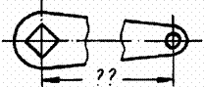 | 1. да 2. нет
15 | от чего зависит величина стрелок размерной линии? | 1. от длины размерной линии 2. от толщины линии видимого контура изображения 3. от масштаба изображения 4. от размера формата

15-14 – Отлично; 13-12- хорошо; 11-9-удовлетворительно; меньше 9 – не удовлетворительно
по теме: «Сопряжение»
- сопряжением называется …
а) соединение двух линий под прямым углом
б) плавный переход от одной линии к другой
в) неверно ни а) ни б)
- сопрягаемой линией является
а) окружность
б) точка, лежащая на прямой
в) прямая
- сопряжение двух прямых a и b с помощью
а) окружностью радиусом r
б) параллельных прямых
в) перпендикулярных прямых
- сопряжение прямой и окружности радиусом r с помощью
а) перпендикулярных прямых
б) дугой окружности радиусом r
в) параллельных прямых
- овалом называется …
а) дуги окружностей б) параллельных прямых
в) замкнутая кривая
- сопряжение двух окружностей с помощью
а) кривой б) дуги окружности радиусом r
в) прямой
6 – отлично; 5-4 хорошо; 3-удовлетворительно; меньше 2 – не удовлетворительно
Тест «проецирование
- какой метод проецирования принят за основной?
a) центральное
b) параллельное
c) косоугольное
d) прямоугольное
e) аксонометрическое
- как называется способ проецирования, когда проецирующие лучи исходят из одной точки (центра проецирования)?
a) центральное
b) параллельное
c) косоугольное
d) прямоугольное
e) аксонометрическое
- как называется способ проецирования, когда проецирующие лучи параллельны между собой?
a) центральное
b) параллельное
c) косоугольное
d) прямоугольное
e) аксонометрическое
- как называется способ параллельного проецирования, когда проецирующие лучи падают на плоскость проекций под прямым углом?
a) центральное
b) параллельное
c) косоугольное
d) прямоугольное
e) аксонометрическое
- как называется способ параллельного проецирования, когда проецирующие лучи падают на плоскость проекций под любым непрямым углом?
a) центральное
b) параллельное
c) косоугольное
d) прямоугольное
e) аксонометрическое
- как называется процесс получения проекции предмета на плоскости проекций?
a) проецирование
b) отображение
c) моделирование
d) рисование
e) копирование
- изображение на плоскости предмета, расположенного в пространстве, полученное с помощью лучей, проведенных через каждую характерную точку предмета до пересечения этих лучей с плоскостью, называется:
a) вид
b) проекция
c) отображение
d) рисунок
e) изображение
- какой метод проецирования представлен на рисунке?
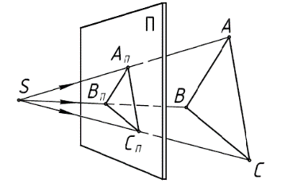
a) центральное
b) параллельное
c) косоугольное
d) прямоугольное
e) аксонометрическое
- какой метод проецирования представлен на рисунке?
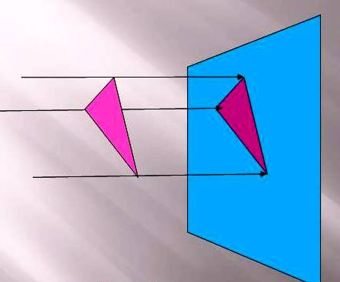
a) центральное
b) параллельное
c) косоугольное
d) прямоугольное
e) аксонометрическое
- какой метод проецирования представлен на рисунке?
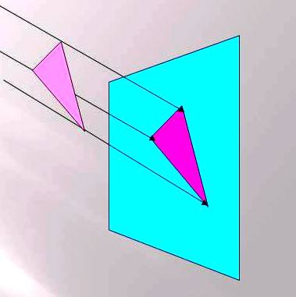
  - центральное
  - параллельное
  - косоугольное
  - прямоугольное
  - аксонометрическое
- проекцией точки на плоскости называется
- произвольно взятая точка плоскости,
- произвольно взятая точка пространства
- отображение точки на плоскости
- отображение точки пространства на плоскости
- отображение точки
- проецирующая прямая - это
- прямая, проведенная через точку пространства,
- прямая, соединяющая точку пространства с ее проекцией на плоскости
- прямая на плоскости проекций
- проекция прямой на плоскости
- проекция точки на плоскости
12-13– отлтчно; 11-10 хорошо; 9-7-удовлетворительно; меньше 7 – не удовлетворительно

По теме: «машиностроительные чертежи»
1.изделие-это
а) предмет, изготовленный человеком ручным способом
б) предмет, набор предметов, машина, подлежащие изготовлению человеком ручным или производственным способом
в) предмет, набор предметов, машина, прибор, подлежащие изготовлению человеком ручным способом
2. назовите виды изделий?
3.деталь-
а) изделие, изготовленное из однородного материала
б) изделие, изготовленное из однородного материала без применения сборочных операций
в) ) изделие, изготовленное из однородного материала без применения сборочных операций, подлежащее разборке и сборке
4. определение сборочная единица это ?
5.определение комплекс это?
6. определение эскиз это ?
7. назовите виды разъемных соединений?
8. виды неразъемных соединений?
9. определение резьбы и ее виды?
10. назовите основные виды передач?
10-11– отлично; 10-9 хорошо; 9-7-удовлетворительно; меньше 7 – не удовлетворительно
По теме «общие сведения о сборочных чертежах»
- номера позиций на сборочном чертеже проставляют:
- по часовой стрелке,
- против часовой стрелки,
- по или против часовой стрелки.
- в произвольном порядке
- по степени значимости деталей.
- изображения в сборочном чертеже располагают:
- в проекционной связи,
- произвольно,
- в зависимости от количества,
- основные изображения в проекционной связи
- основные изображения в проекционной связи, дополнительные – на свободном поле чертежа.
- сведения о деталях, входящих в состав изделия выносят в спецификацию:
- на схемах,
- на сборочном чертеже,
- на строительных чертежах
- на всех чертежах
- на чертежах деталей
- на сборочном чертеже не указывают:
- габаритные размеры
- присоединительные размеры
- справочные размеры
- размеры, необходимые для изготовления деталей,
- монтажные размеры
- на сборочном чертеже не штрихуют попадающие в разрез:
- крепежные детали,
- валы,
- оси,
- ребра жесткости,
- все вышеперечисленное,
- как называется процесс выполнения чертежей деталей по сборочному чертежу
a) конструирование,
b) деталирование,
c) анализ,
d) расчленение,
e) разборка.
6 – отлично; 5-4 хорошо; 3-удовлетворительно; меньше 2 – не удовлетворительно
Тест по теме: Деталирование
 |  | ответы
п/п | задания | а | в | с
1 | какие размеры наносят  на чертежах деталей при деталирование? | только габаритные | только основные | все размеры
2 | отчего зависит число изображений детали? | число изображений должно быть наименьшим, достаточным | число изображений  должно быть наибольшим, то есть достаточным | должно быть, 3 вида в проекционных связях
3 | все ли на детали на сборочных чертежах подлежат деталированию? | все абсолютно | только основные | все, кроме стандартизованных
4 | что называется деталированием? | процесс составления чертежей деталей по чертежам изделий | чтение сборочного чертежа | составление сборочного чертежа по чертежам изделий
5 | что значит согласовать размеры? | это размеры сопрягаемых поверхностей | взять размеры со справочной таблицы | взять размеры со сборочного чертежа.
6 | как определить размеры при выполнении чертежа по чертежу сборочной единицы? | с помощью пропорционального масштаба | по масштабу указанному на сборочном чертеже | измерить линейкой на сборочном чертеже

6 – отлично; 5-4 хорошо; 3-удовлетворительно; меньше 2 – не удовлетворительно

3.1.2 Перечень лабораторно-практических работ

  - Размеры основных форматов чертёжных листов (ГОСТ 2.301-68); типы и размеры линии чертежа (ГОСТ 2.303-68); определения и стандартные масштабы; выполнение различных типов линий на чертежах.
  - Содержание и размеры граф основной надписи; форма основной надписи для текстовых конструкторских документов; обозначение стандартных масштабов в основной подписии на изображениях; заполнение графосновной надписи.
  - Сведения о стандартных шрифтах и конструкции букв, и цифр ГОСТ 2.304-81.
  - Правила проведения выносных и размерных линий для линейных и угловых размеров; общие требования к размерам в соответствии с ГОСТ 2.307-68; упрощения в нанесении размеров; правила обозначения шероховатости поверхности
  - Уклон и конусность на технических деталях, определение, правила построения по заданной величине и обозначение

  - Приёмы вычерчивания контура деталей с применением различных геометрических построений; сопряжения, применяемые в технических контурах деталей, сопряжения, двух прямых дугой окружности заданного радиуса; внешнее и внутреннее касания дуг; сопряжения дуг с дугами и дуги с прямой
  - Общие сведения о видах проецирования Изображение предметов на плоскости. Образование проекций. Методы и виды проецирования
  - Наглядное изображение и комплексный чертеж точки
  - Наглядное изображение и комплексный чертеж отрезка
  - Изображение плоскости на комплексном чертеже. Проецирующие плоскости и плоскость
  - Общие понятия об аксонометрических проекциях
  - Виды аксонометрических проекций: прямоугольная (изометрическая и диметрическая) и фронтальная диметрическая
  - Аксонометрические оси. Показатели искажения
  - Изображение точки в аксонометрии
  - Изометрическая проекция плоских фигур
  - Изометрическая проекция
  - общего положения
  - Определение поверхностей тел
  - Проецирование геометрических тел (призмы, пирамиды, цилиндра, конуса) на три плоскости проекций с подробным анализом проекций элементов геометрических тел (вершин, ребер, граней, осей и образующих).
  - Способ вращения точки прямой и плоской фигур вокруг оси, перпендикулярной одной из плоскостей проекций
  - Нахождение натуральной величины отрезка прямой способом вращения. Способ перемены плоскостей проекций
  - Машиностроительный чертеж, его назначение. Виды конструкторских документов в зависимости от способа выполнения и характера использования Обзор разновидностей современных чертежей по ГОСТ 2.1.1-68 (деталь, сборочная единица, комплекс, комплект
  - Виды: назначение, расположение и обозначение. Местные виды, дополнительные виды. Построение третьей проекции по двум заданным)
  - Сечения вынесенные и наложенные. Расположение сечений, сечения цилиндрической поверхности
  - Выносные элементы, их определение и содержание. Применение выносных элементов
  - Разрезы: горизонтальный, вертикальные (фронтальный и профильный), наклонный
  - Сложные разрезы (ступенчатые и ломаные). Расположение разрезов

  - Назначение эскиза и рабочего чертежа. Порядок и последовательность выполнения эскиза деталей. Технический рисунок
  - Винтовая линия на поверхности цилиндра и конуса. Понятие о винтовой поверхности
  - Основные сведения о резьбе. Классификация резьбы
  - Изображение резьбы на чертеже (ГОСТ 2.311-68).
  - Изображение стандартных резьбовых крепежных деталей (болтов, шпилек, гаек, шайб, и др.) по их действительным размерам в соответствии с ГОСТ
  - Условные обозначения и изображения стандартных резьбовых крепежных деталей
  - Болтовые соединения. Параметры резьбового отверстия
  - Винтовые соединения
  - Трубные соединения
  - Шпоночные соединения
  - Шлицевые соединения
  - Сборочные чертежи неразъемных соединений
  - Основные виды передач. Технология изготовления, основные параметры. Конструктивные разновидности зубчатых колес
  - Условные изображения зубчатых колес и червяков на рабочих чертежах. Условные изображения цилиндрической, конической и червячной передач по ГОСТу
  - Стадии разработки конструкторских документов
  - Чертеж общего вида, его назначение и содержание
  - Размеры, указывающиеся на чертежах. Условности и упрощения
  - Изображение некоторых изделий и устройств на чертежах общего вида.
  - Конструктивно-технологические особенности изображения соединений деталей
  - Нумерация позиций на чертежах. Обозначение чертежа
  - Деталирование сборочного чертежа (выполнение рабочих чертежей отдельных деталей и определение их размеров

3.2. Промежуточная аттестация - Экзамен
Вариант 1
№п/п | Вопрос/задание | Варианты ответа
 | Относительно толщины какой линии задаются толщины всех других линий чертежа? | а) основной сплошной толстой  б) основной сплошной тонкой  в) штриховой
 | Толщина сплошной основной линии | а) 0,6 мм  б) 0,6...1,5 мм  в) 1,5 мм
 | Масштабом называется | а)расстояние между двумя точками на плоскости  б) пропорциональное уменьшение размеров предмета на чертеже  в) отношение линейных размеров изображения к линейным размерам объекта
 | При указании размера радиуса перед размерным числом ставят прописную букву | а)R  б) Ø  в) ∞
 | Чему равен угол наклона чертежного шрифта? | а) 15⁰  б) 45⁰  в) 75⁰
 | Все ли детали на сборочных чертежах подлежат деталированию? | а)Все абсолютно  б) Только основные  в) Все, кроме стандартизованных
 | Как изображаются в разрезе детали с тонкими стенками? | а)Тонкими стенками  б) Не штрихуют  в) штрихуют
 | Какой линией ограничивают местный разрез? | а) Сплошной волнистой  б) Сплошной тонкой  в) Штрихпунктирной
 | Вид – это... | а) Изображение ребер и вершин предмета  б) Изображение всего предмета  в) Изображение одной его стороны
 | Всегда ли достаточно одной проекции предмета? | а) Всегда  б) Не всегда  в) иногда
 | Какой размер обозначен неправильно? | 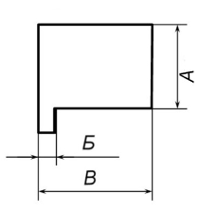  а)А  б) Б  в)В  г) все неправильно
 | На каком расстоянии от контура детали проводят параллельную ему размерную линию (см. рис.)? | 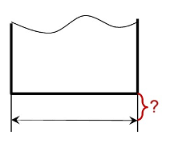  а)10мм  б) 5мм  в) на любом
 | В каких единицах указывают угловые размеры? | 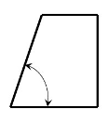  а)вмм  б) в градусах  в) в минутах
 | Какую длину предмета надо указать на чертеже, если она равна 1250 мм, а масштаб изображения 1:10? | а) 125  б) 1250  в) 12500
 | Очевидно, что уклон 20 % есть иначе уклон… | 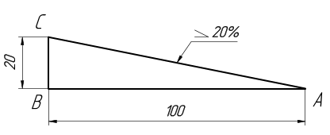  а)1:4  б)1:5  в)1:2
 | Какой вид детали и на какую плоскость проекций называется её главным видом? | а) вид сверху, на плоскость Н  б)вид спереди ,на плоскостьV  в) вид слева, на плоскостьW  г)вид сзади, на плоскость Н  д)дополнительный вид , на дополнительную плоскость
 | Определить вид слева детали по заданным главному виду и виду сверху | 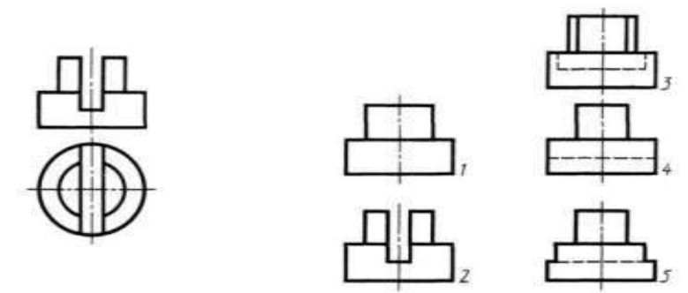  а) 1  б)2  в)3  г)4  д)5
 | На каком из рисунков изображена трапецеидальная резьба | 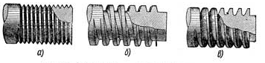
 | Какое изображение не может соответствовать сечению А-А | 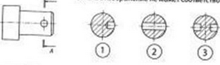  а) 1  б)2  в)3
 | Соединение болтом правильно показано на чертеже | 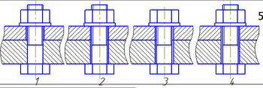  а) 1  б)2  в)3  г)4
 | Как называется разрез, выполненный на чертеже? | 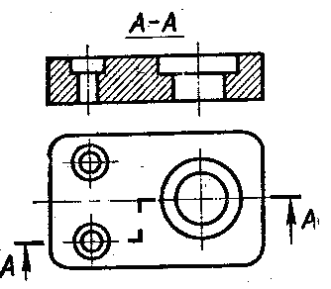 а) наклонный  б)ломаный в)ступенчатый г)местный
 | Какая должна быть толщина линии для обводки вынесенного сечения? | а) сплошная толстая линия  б)сплошная тонкая линия  в) волнистая линия
 | На каком рисунке условное изображение резьбы выполнено правильно? | 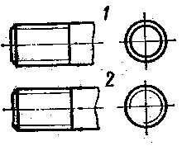а) 1б)2в) оба правильно
 | На каком примере изображено соединение внахлестку? | 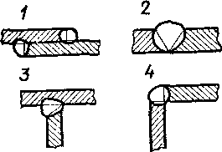  а) 1  б) 2  в) 3  г) 4
 | Какой из знаков применяется для обозначения шероховатости поверхности, полученной без удаления слоя материала (литье)? | 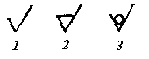  а) 1  б) 2  в) 3
 | На каком примере изображение цилиндрической детали дано правильно? | 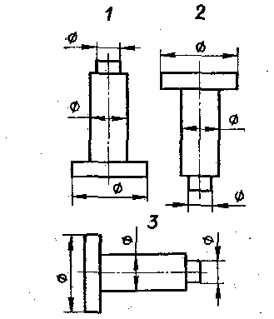  а) 1  б) 2  в) 3
 | Определите, на каком чертеже правильно записаны размерные числа | 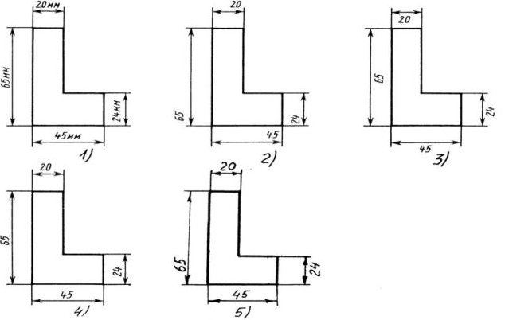  а) 1  б)2  в)3  г)4  д)5
 | Для каких деталей наносят номера позиций на сборочных чертежах? | а) Для всех деталей, входящих в сборочную единицу;  б) Только для нестандартных деталей;  в) Только для стандартных деталей;  г) Для крепёжных деталей;  д) Только для основных деталей.
 | Определить вид передачи | 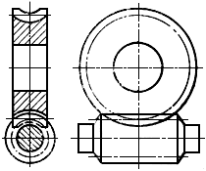  а) зубчатая  б) червячная  в) ременная
 | На каком чертеже правильно нанесены величины диаметра и квадрата | 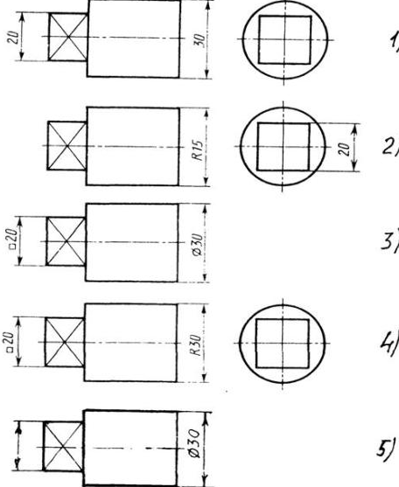  а) 1 б)2 в)3 г)4 д)5

Вариант 2

№п/п | Вопрос/задание | Варианты ответа
 | К прерывистым линиям относятся | а) тонкая  б) штриховая  в) штрихпунктирная  г) линия сечений
 | Где на листе формата принято размещать основную надпись? | а)в левом нижнем углу  б) в правом нижнем углу  в) в правом верхнем углу
 | ГОСТ 2.302—68  не допускает масштаб | а) 1:1  б) 1:3  в) 2,5:1  г) 1:1000
 | Сопряжением называется | а) переход одной кривой линии в другую  б) переход одной линии в другую  в) плавный переход одной линии в другую
 | Какие размеры наносят  на чертежах деталей при деталировании? | а)Только габаритные  б) Только основные  в) Все размеры
 | Как определить размеры при выполнении чертежа по чертежу сборочной единицы? | а)С помощью пропорционального масштаба  б) По масштабу указанному на сборочном чертеже  в) Измерить линейкой на сборочном чертеже
 | Границей между видом и разрезам при соединении половины вида и половины разреза служат..... | а)Штриховая линия  б) Штрихпунктирная линия  в) Волнистая линия
 | Какие три плоскости проекций вы знаете? | а) Вертикальная, горизонтальная, наклонная  б) Прямая, плоская, объемная  в) Фронтальная, горизонтальная, профильная
 | Какие основные три вида вы знаете? | а) Главный вид, фронтальный, прямоугольный  б) Главный вид, слева, сверху  в) Вид справа, сверху, профильный
 | Где правильно обозначены плоскости проекций? | а)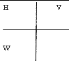  б)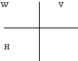  в)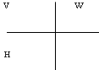
 | Какой из способов обозначения размера диаметра правильный (см. рис.)? | 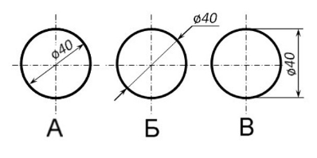  а)Аб) Бв)Вг) все правильные
 | Выносные линии выходят за концы стрелок размерной линии (см. рис.) на ...... | 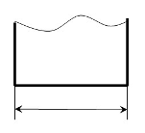  а)на 1…5ммб) на 5…10ммв) 10мм
 | Соотнесите рисунок с названием? | 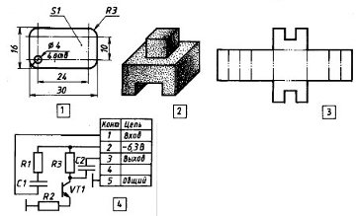  а)чертёжб)схемав)технический рисунок  Г)развертка
 | Какой технический рисунок внизу (см. рис.) соответствует чертежу вверху) | 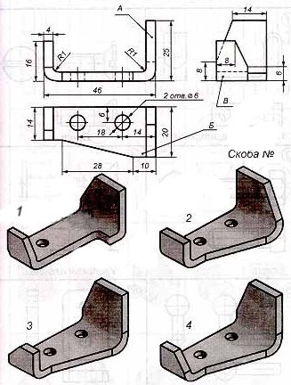  а)1б)2в)3г)4
 | Какое максимальное количество видов может быть на чертеже детали? | а) два  б)три  в) четыре  г)пять  д)шесть
 | Даны два вида деталей: главный вид и вид слева. Определите вид сверху из предложенных вариантов. | 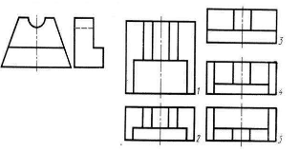  а) 1  б)2  в)3  г)4  д)5
 | Величина шага в обозначение резьбы не входит ,если шаг | а) мелкий  б)крупный  в) любой
 | Выберите винт с потайной головкой | 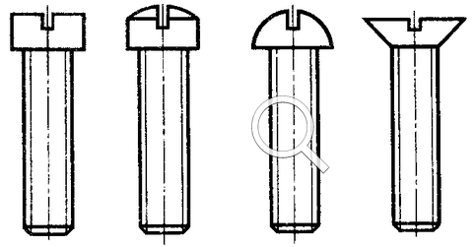  а) б) в) г)
 | Головка винта правильно изображена на чертеже… | 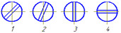  а) 1  б)2  в)3  г)4
 | Как называется разрез  А-А, выполненный на чертеже? | 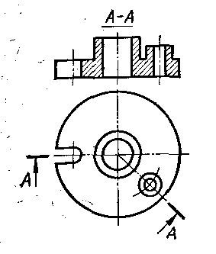  а) наклонный  б)ломаный  в)ступенчатый  г)местный
 | Как называется изображение, обозначенное на чертеже цифрой 1? | 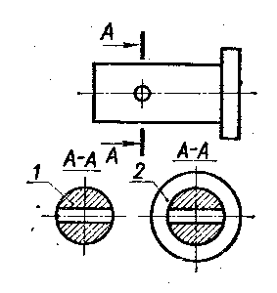  а) сечение  б)разрез  в) вид
 | Как называется величина, обозначенная буквой S? | 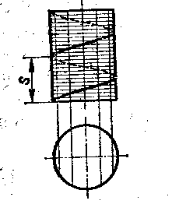  а) ход  б)шаг  в) вид
 | Какой цифрой обозначена фаска? | 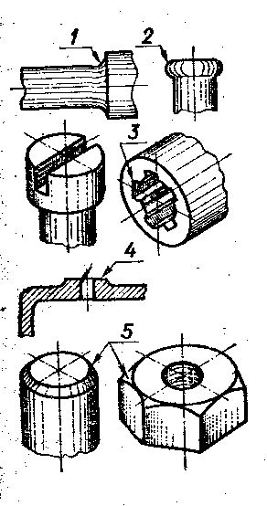  а) 1б)2в)3г)4д)5
 | В каком масштабе выполняется эскиз детали? | а) уменьшения  б) увеличения  в) на глаз
 | Какого инструмента нет на рисунке? | 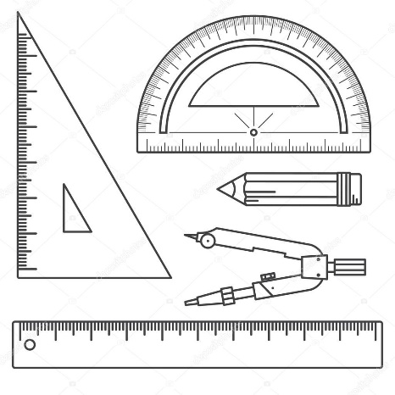  а) Угольник  б) Транспортир  в) Циркуль  г) Лекало
 | Как называется изображение, обозначенное А-А? | а) разрез  б) сечение  в) вид  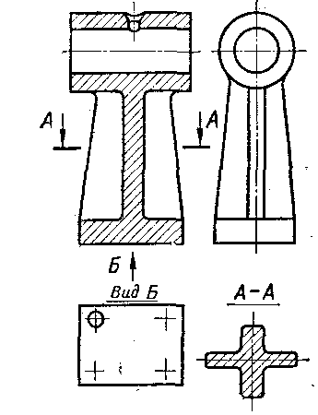
 | Чем отличается обозначение метрической резьбы с мелкимшагом от её обозначения с крупным шагом? | а) Не отличается ничем;  б) К обозначению резьбы добавляется величина крупного шага;  в) К обозначению резьбы добавляется величина мелкого шага;  г) К обозначению резьбы добавляется приписка LH;  д) Перед условным обозначением резьбы ставится величина мелкого шага.
 | Для чего служит спецификация к сборочным чертежам? | а) Спецификация определяет состав сборочной единицы;  б) В спецификации указываются габаритные размеры деталей;  в) В спецификации указываются габариты сборочной единицы;  г) Спецификация содержит информацию о взаимодействии деталей;  д) В спецификации указывается вес деталей.
 | Как называются конструкторские документы, на которых составные части изделия ,их взаимное расположение и связи между ними показаны в виде условных графических изображений? | а) схемы  б) карты  в) планы
 | Сколько видов необходимо выполнить на эскизе такой детали? | 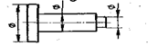  а) один  б) два  в) три

Критерии по оценкам.
Всего в тесте 30вопросов. На выполнении заданий отводится 1 час 30 минут.
Критерии : 0-2 ошибок отлично
2-6 ошибок хорошо
6-12 ошибок удовлетворительно
свыше 12 ошибок неудовлетворительно

